中山大学数据科学与计算机学院本科生实验报告
（2016学年春季学期）

课程名称：Algorithm design 任课教师：张子臻
年级 | 1501 | 专业（方向） | 移动信息工程
学号 | 15352015 | 姓名 | 曹广杰
电话 | 13727022190 | Email | 1553118845@qq.com
开始日期 | 2017/3/25 | 完成日期 | 2017/3/25

实验题目

2.实验目的
可能会给出多个测试样例，每一个测试样例中输入若干字符串，要求从这些字符串的组合字符串中选择一个字典序最小的字符串输出；
如：b ba 的字符串组合中最小的是bab；

3.程序设计
存储结构：字符串数组；
决定使用暴力求解；
使用算法库函数全排列；
逐个检查并更新最小值；
输出；
具体解释如下（optional）：
- 输入有若干字符串，而组合时候需要所有输入的字符串的信息，因此储存输入字符串的信息是必须的，这里采用字符串数组作为存储结构；
- 在所有组合中寻找符合规律的字符串，这里其实应该是有一些筛选的条件的，但是整体上来讲还是枚举的成分居多，一方面加大了编程的难度，另一方面，对于节约时间并没有特别大的作用，正因如此，这里选择暴力求解，逐个枚举；
- 逐个枚举的时候需要使用一个算法库里面存在的语句next_permutation，这个语句可以大大简化编程的难度；
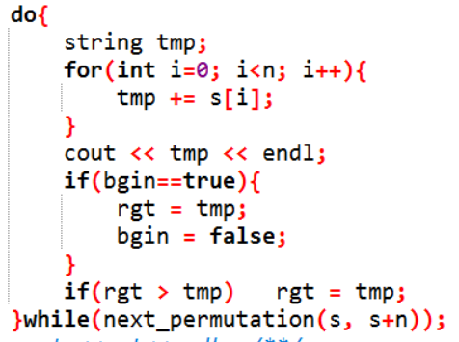
- 通过next_permutation枚举出了所有组合之后进行筛选，用一个寄存空间不断更新较小的变量，更新结束后输出该变量；

4.程序运行与测试
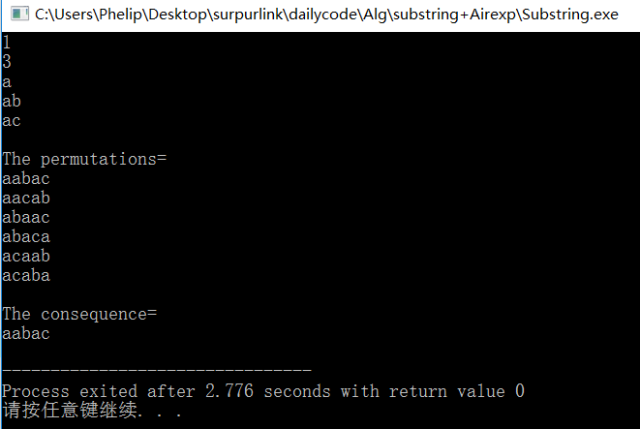

5.实验总结与心得
- 全排列问题还是比较陌生的，之前仅仅是知道排列的函数，但是对于其使用方法还是不甚明了，这次实验就了解得比较详尽和具体；
- 排列函数是直接作用在参数上的，也就是会修改引入参数的数值，这一点与sort很像，故而此次实验稍加记录，望能牢记，此外善用这一点可以节约很多储存空间；
- 全排列函数顾名思义是下一个全排列，也就是其产生的全排列是由引入的参数的字典序决定的，只产生字典序高于该排列的排列，这还是偶然之间发现的，否则定然难过此题；

附录、提交文件清单
15352015-caogj-1198-v0
1198.cpp

